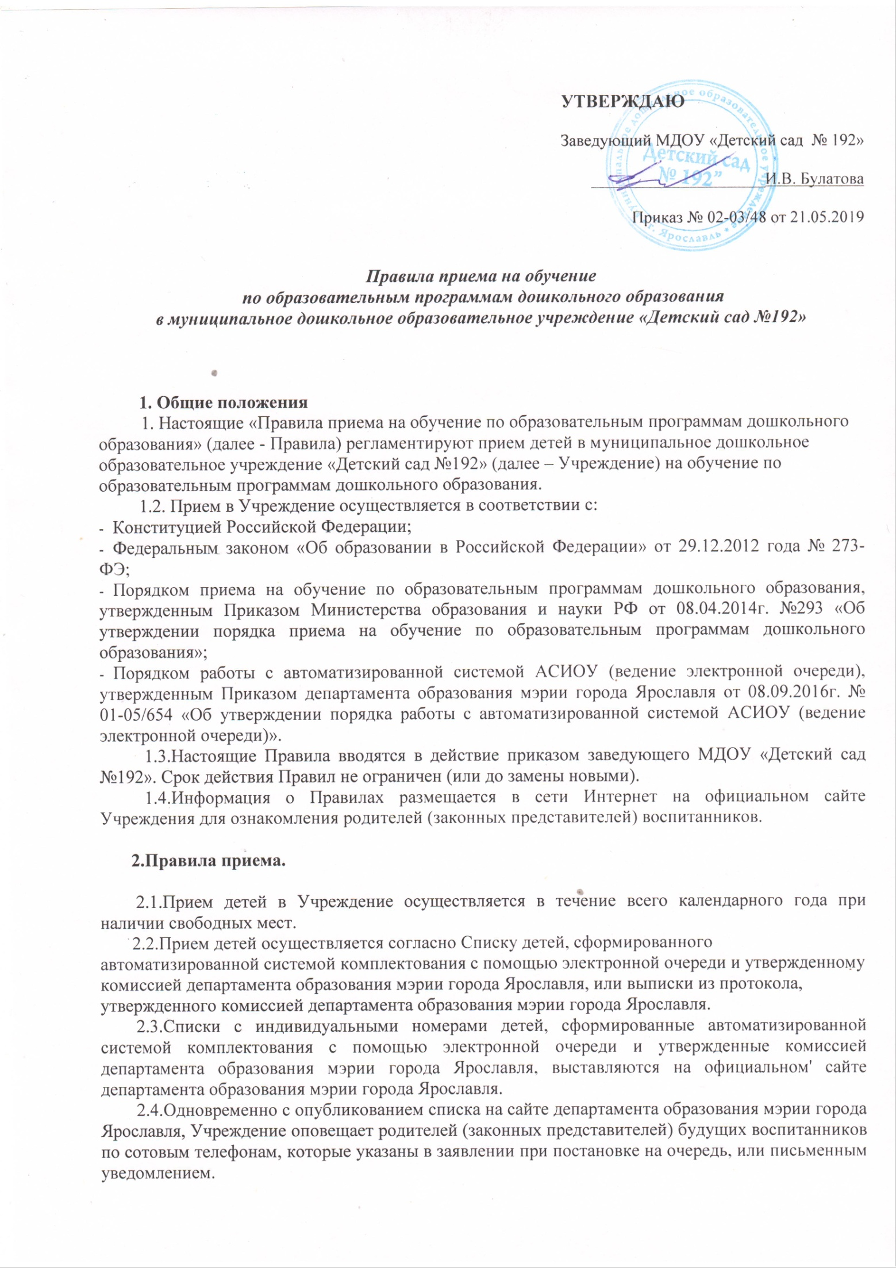 2.5.Родители (законные представители), получившие извещение о предоставлении места ребенку, обращаются к заведующему Учреждения, с заявлением о сохранении места на время прохождения медицинского обследования и оформления медицинской карты.
2.6.Прием в Учреждение осуществляется по личному заявлению родителя (законного представителя) ребенка при предъявлении оригинала документа, удостоверяющего личность родителя (законного представителя), либо оригинала документа, удостоверяющего личность иностранного гражданина и лица без гражданства в Российской Федерации в соответствии со статьей 10 Федерального закона от 25 июля 2002 г. № 115-ФЗ «О правовом положении иностранных граждан в Российской Федерации» (Собрание законодательства Российской Федерации, 2002, № 30, ст. 3032).
В заявлении или дополнении к заявлению (для тех, кто подавал заявление через ЕПГУ) родителями (законными представителями) ребенка указываются следующие сведения:
а) фамилия, имя, отчество (последнее - при наличии) ребенка;
б) дата и место рождения ребенка;
в) фамилия, имя, отчество (последнее - при наличии) родителей (законных представителей) ребенка;
г) адрес места жительства ребенка, его родителей (законных представителей);
д) контактные телефоны родителей (законных представителей) ребенка;
е) о выборе языка образования, родного языка из числа языков народов Российской Федерации, в том числе русского языка как родного языка.
г) в заявлении факт ознакомления, в том числе через информационные системы общего пользования, с лицензией на осуществление образовательной деятельности, уставом Учреждения, образовательными программами и другими документами, регламентирующими организацию и осуществление образовательной деятельности, правами и обязанностями воспитанников, заверяется подписью родителей (законных представителей) ребенка. Подписью родителей (законных представителей) ребенка фиксируется также согласие на обработку их персональных данных и персональных данных ребенка в порядке, установленном законодательством РФ.
Примерная форма заявления или дополнение к заявлению (для подававших заявление через ЕПГУ) размещается Учреждением на информационном стенде и на официальном сайте Учреждения в сети Интернет. Учреждение может осуществлять прием указанного заявления в форме электронного документа с использованием информационно-телекоммуникационных сетей общего пользования. При подаче заявления через ЕПГУ родители (законные представители) обязаны в течение 30 рабочих дней после отправки заявления предоставить в Учреждение оригиналы документов, необходимых для зачисления ребенка, указанных в п. 2.7.
  - Для приема в Учреждение
а) родители (законные представители) детей, проживающих на закрепленной территории, для зачисления ребенка в Учреждение дополнительно предъявляют:
- оригинал свидетельства о рождении ребенка или документ, подтверждающий родство заявителя (или законность представления прав ребенка),
- свидетельство о регистрации ребенка по месту жительства или по месту пребывания на закрепленной территории или документ, содержащий сведения о регистрации ребенка по месту жительства или по месту пребывания на территории г. Ярославля.
б) родители (законные представители) детей, не проживающих на закрепленной территории, дополнительно предъявляют свидетельство о рождении ребенка. Родители (законные представители) детей, являющихся иностранными гражданами или лицами без гражданства, дополнительно предъявляют документ, подтверждающий родство заявителя (или законность представления прав ребёнка), и документ, подтверждающий право заявителя на пребывание в Российской Федерации. Иностранные граждане и лица без гражданства все документы представляют на русском языке или вместе с заверенным в установленном порядке переводом на русский язык.
Копии предъявляемых при приеме документов хранятся в Учреждении на время обучения ребенка.
Приём детей, впервые поступающих в Учреждение, производится на основании медицинского заключения, выданного в установленном порядке органами здравоохранения.
Дети с ограниченными возможностями здоровья принимаются на обучение по адаптированной образовательной программе дошкольного образования только с согласия родителей (законных представителей) и на основании заключения психолого-медико- педагогической комиссии.
  - В приеме в Учреждение может быть отказано только по причине отсутствия в нем свободных мест.

3. Ведение документации

3.1. Заявление о приеме в Учреждение и прилагаемые к нему документы, представленные родителями (законными представителями) детей, регистрируются руководителем Учреждения или уполномоченным им должностным лицом, ответственным за прием документов, в журнале приема заявлений в Учреждение. После регистрации заявления родителям (законным представителям) детей выдается расписка в получении документов, содержащая информацию о регистрационном номере заявления о приеме ребенка в Учреждение, перечне представленных документов. Расписка заверяется подписью должностного лица Учреждения ответственного за прием документов, и печатью Учреждения.
3.2.Дети, родители (законные представители) которых не представили необходимые для приема документы в соответствии с пунктом 2.7., настоящих Правил, остаются на учете детей, нуждающихся в предоставлении места в Учреждение. Место в Учреждение ребенку предоставляется при освобождении мест в соответствующей возрастной группе в течение года.
3.3.После приема документов, указанных в пункте 2.7. настоящих Правил, Учреждение заключает договор об образовании по образовательным программам дошкольного образования с родителями (законными представителями) ребенка.
3.4.На каждого ребенка, зачисленного в Учреждение формируется личное дело, в котором хранятся все поданные документы.
3.5.Заведующий Учреждения издает приказ о зачислении ребенка в Учреждение, в течение трех рабочих дней после заключения договора об образовании. Приказ в трехдневный срок после издания размещается на информационном стенде Учреждения и на официальном сайте Учреждения в сети Интернет.
3.6.После издания приказа ребенок снимается с учета детей, нуждающихся в предоставлении места в Учреждение

